R E S O L U Ç Ã O CES Nº 40/2017

Aprova o Plano Estadual de Desinstitucionalização da Saúde Mental- 2018.

O CONSELHO ESTADUAL DE SAÚDE, no uso de suas atribuições legais e o decidido na 248ª Reunião Ordinária do dia 19 dezembro de 2017.
RESOLVE

Art. 1º Aprovar o Plano Estadual de Desinstitucionalização da Saúde Mental- 2018.

Art. 2º - A presente Resolução entrará em vigor na data de sua publicação.
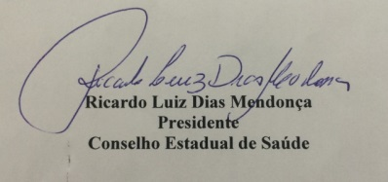

HOMOLOGO a Resolução nº 40/2017 do Conselho Estadual de Saúde, no uso de sua competência delegada pelo Decreto publicado no Diário Oficial do Estado do dia 24 de janeiro de 2015.

Fábio Vilas-Boas Pinto
Secretário da Saúde

